附件3

抖音、美团APP等平台米花村儿童乐园团购优惠参考

**1.抖音优惠详情：**可扫码查看优惠详情



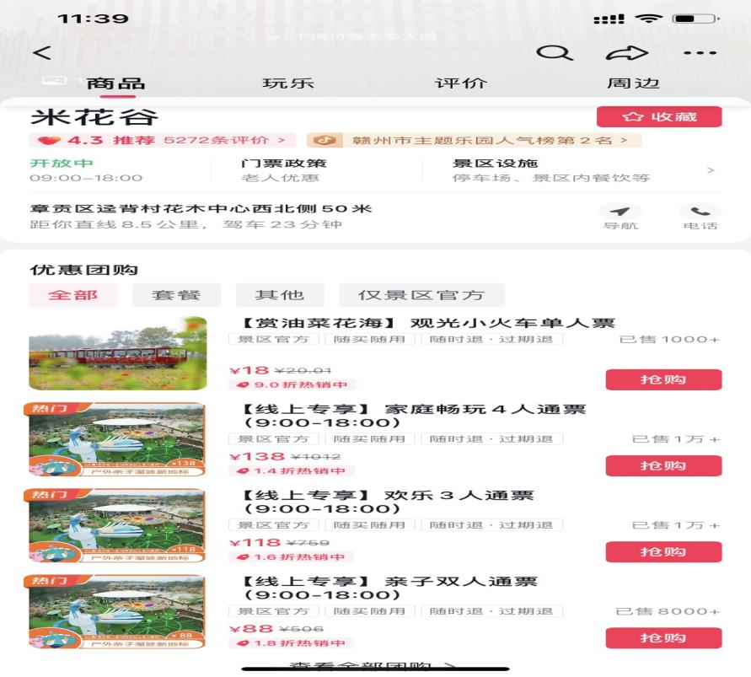

**2.美团APP优惠详情：**美团APP直接搜索米花谷查看

